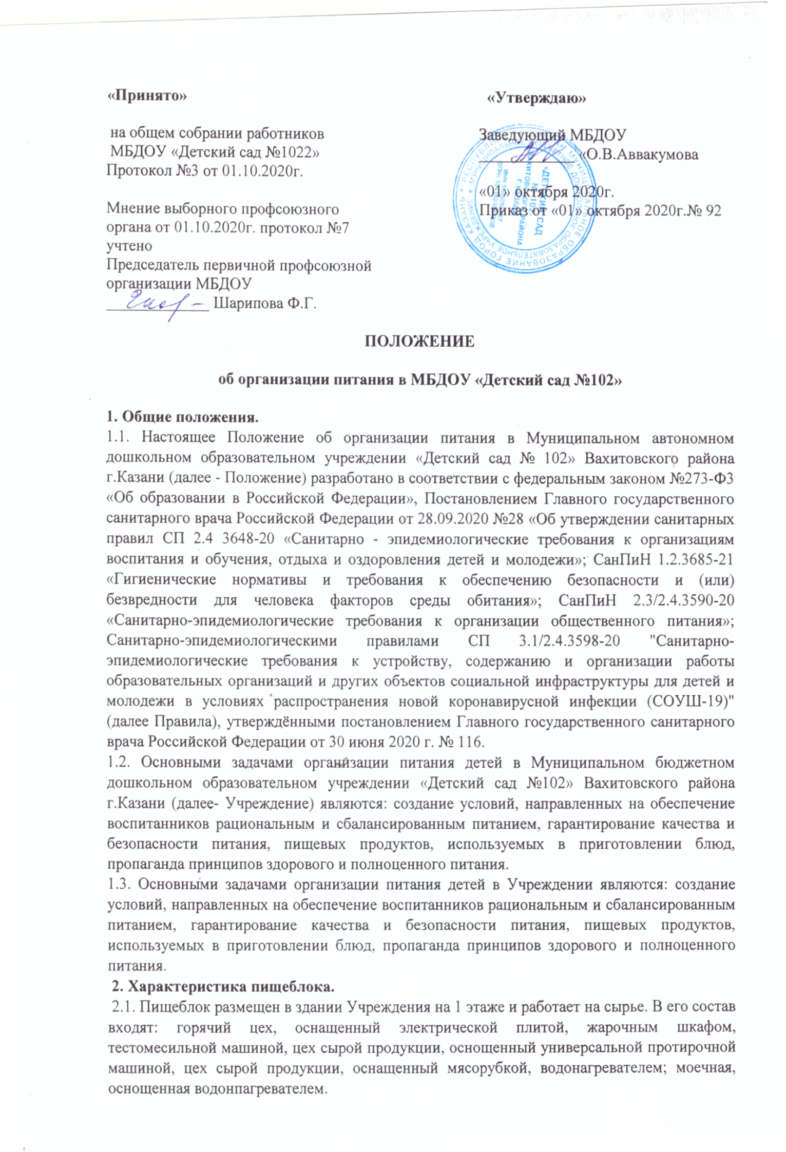2.2. В группу складских помещений входят: склад сухих продуктов с холодильным оборудованием для хранения скоропортящихся продуктов, склад для овощей.
2.3. Планировка помещений пищеблока предусматривает возможность организации последовательности технологических процессов, исключающих встречные потоки сырой и готовой продукции.
2.4. Электрооборудование пищеблока обеспечено соответствующими инструкциями по охране труда. Помещение пищеблока оборудовано вытяжной вентиляцией.
2.5. Вспомогательные помещения: столовая сотрудников, раздаточная
2.6. Работники пищеблока проходят медицинские осмотры и обследования, профессиональную гигиеническую подготовку, должны иметь личную медицинскую книжку, куда вносят результаты медицинских обследований и лабораторных исследований, сведения о прививках, сведения о прохождении профессиональной гигиенической подготовки. Ежедневно перед началом работы медицинским работников проводится осмотр работников, связанных с приготовлением и раздачей пищи, на наличие гнойничковых заболеваний кожи рук и открытых поверхностей тела, а также ангин, катаральных явлений верхних дыхательных путей. Результаты осмотра заносятся в «Журнал здоровья».
3. Прядок организации питания детей в Учреждении
3.1. Питание в Учреждение осуществляется в соответствии с утвержденным примерным 10- дневным меню, разработанным на основе физиологических потребностей в пищевых веществах и норм питания детей дошкольного возраста.
3.2. На основе примерного 10-дневного меню ежедневно для следующего дня составляется меню-требование и утверждается заведующей. При составлении меню и расчете калорийности соблюдается оптимальное соотношение пищевых веществ (белков, жиров, углеводов) и составляет 1:1:4 соответственно. Меню- требование является основным документом для приготовления пищи на пищеблоке.
3.3. Вносить изменения в утвержденное меню-раскладку без согласования с заведующей Учреждением запрещается. При необходимости внесения изменения в меню (несвоевременный завоз продуктов, недоброкачественность продукта) старшей медсестрой составляется объяснительная с указанием причины. В меню-раскладку вносятся изменения на равноценные по составу продукты в соответствии с действующими правилами и нормами и заверяются подписью заведующей. Исправления в меню - раскладке не допускаются. Для обеспечения преемственности питания медперсонал ежедневно информирует родителей вывешивая меню на раздаче, в приемных групп, с указанием полного наименования блюд, их выхода.
3.4. Поставки продуктов в Учреждение осуществляют снабжающие организации, получившие право на выполнение соответствующего государственного (муниципального) заказа в порядке, установленном законодательством Российской Федерации при наличии сертификатов соответствия, удостоверения качества на продукты, ветеринарной справки на молочную и мясную продукцию. Транспортировку пищевых продуктов проводят в условиях, обеспечивающих их сохранность и предохраняющих от загрязнения в соответствии с требованиями санитарно-эпидемиологических правил. Пищевые продукты хранятся в соответствии с условиями их хранения и сроками годности, установленными предприятием изготовителем в соответствии с нормативно-технической документацией. Складские помещения для хранения продуктов оборудованы приборами для измерения температуры воздуха, холодильное оборудование - контрольными термометрами. Сроки хранения и реализации скоропортящихся продуктов соблюдается в соответствии с санитарно-эпидемиологическими правилами и нормативами и контролируется ежедневно ст. медсестрой.
3.5. Ежегодно в начале учебного года заведующей Учреждением издается приказ о создании комиссии по питанию и возложении ответственности, определяется функциональные обязанности членов комиссии. Члены комиссии обязаны присутствовать при закладке основных продуктов в котел и проверять блюда на выходе. Объем приготовленной пиши должен соответствовать количеству детей и объему разовых порций.
3.6. Раздачу готовой пищи детям осуществляется только с разрешения медработника, после снятия им пробы и записи в Журнале бракеража готовой продукции результатов оценки готовых блюд. При этом в журнале отмечается результат пробы каждого блюда.
3.7. В целях профилактики гиповитаминозов, в Учреждении проводится круглогодичная искусственная С-витаминизация готовых блюд. Препараты витаминов вводят в третье блюдо после охлаждения непосредственно перед выдачей.
3.8. Выдача пищи в группы осуществляется строго по утвержденному графику. Привлечение детей к получению пищи с пищеблока категорически запрещено.
3.9. Педагоги групп ежедневно с 8.00 до 9.00 утра подают сведения о фактическом присутствии воспитанников в группах ответственному за питание, который оформляет заявку и передает ее на пищеблок.
3.10. В случае снижения численности детей, так как закладка продуктов для приготовления завтрака произошла, порции отпускаются другим детям, как дополнительное питание в виде увеличения нормы блюда.
3.11. С последующего приема пищи отсутствующие в Учреждении дети снимаются с питания, а продукты, оставшиеся невостребованными возвращаются на склад по акту. Возврат продуктов, выписанных по меню для приготовления обеда, не производится, если они прошли кулинарную обработку в соответствии с технологией приготовления детского питания (мясо, куры, печень, так как перед закладкой в 7.00, размораживают, а повторной заморозке указанная продукция не подлежит; овощи, если они прошли тепловую обработку; продукты, у которых срок реализации не позволяет их дальнейшее хранение) Возврату подлежат продукты: яйцо, консервация /овощная, фруктовая/, сгущенное молоко, кондитерские изделия, масло сливочное, молоко сухое, масло растительное, сахар, крупы, макароны, фрукты, овощи.
3.12. Если на завтрак пришло больше детей, чем было заявлено, то для всех детей уменьшают выход блюд и вносятся изменения в меню на последующие виды приема пищи в соответствии с количеством прибывших детей. Кладовщику необходимо предусматривать необходимость дополнения продуктов / мясо, овощи, фрукты, яйцо и т.д./
3.13. В течение месяца в стоимости дневного рациона питания допускаются небольшие отклонения от установленной сумы, но средняя стоимость дневного рациона за месяц выдерживается не ниже установленной.
3.14. Работа по организации питания детей в группах осуществляется под руководством воспитателя в групповых помещениях и заключается: − в создании безопасных условий при подготовке и во время приема пищи; − в формировании культурно-гигиенических навыков во время приема пищи детьми.
3.15. Перед раздачей пищи детям, младший воспитатель обязан: − промыть столы горячей водой с мылом; − тщательно вымыть руки; − надеть специальную одежду для получения и раздачи пищи; − сервировать столы в соответствии с приемом пищи.
3.16. К сервировке столов могут привлекаться дети с 3 лет.
3.17. С целью формирования трудовых навыков и воспитания самостоятельности во время дежурства по столовой воспитателю необходимо сочетать работу дежурных и каждого ребенка (например: дежурные могут раздать и собрать подставки для салфеток, ложки)
3.18. Во время раздачи пищи категорически запрещается нахождение детей в обеденной зон.
3.19. Подача блюд и прием пищи в обед осуществляется в следующем порядке: − расставить хлебные тарелки с хлебом; − разлить III блюдо; − в тарелки, согласно меню, разложить порционные овощи; − подать первое блюдо; − предложить детям сесть за столы и начинать прием пищи; − по мере употребления убирать со столов тарелки для порционных овощей; убрать со столов тарелки из-под первого; − подать второе блюдо;
4. Организация санитарно-эпидемиологического режима в Учреждении.
В Учреждении проводятся противоэпидемические мероприятия:
4.1. Осуществляется уборка всех помещений с применением моющих и дезинфицирующих средств и очисткой вентиляционных решеток (далее - генеральная уборка) непосредственно перед началом функционирования Учреждения;
4.2. Обеспечиваются условия для гигиенической обработки рук с применением кожных антисептиков при входе в Учреждение, в помещениях для приема пищи, санитарных узлах и туалетных комнатах;
4.3. Ежедневная влажная уборка помещений проводится с применением дезинфицирующих средств с обработкой всех контактных поверхностей;
4.4. Генеральная уборка проводится не реже одного раза в неделю;
4.4. Осуществляется регулярное обеззараживание воздуха с использованием оборудования по обеззараживанию воздуха и проветривание помещений в соответствии с графиком учебного, тренировочного, иных организационных процессов и режима работы Учреждении;
4.5. Работа сотрудников, участвующих в приготовлении и раздаче пищи, обслуживающего персонала организуется с использованием средств индивидуальной защиты органов дыхания (одноразовых масок или многоразовых масок со сменными фильтрами), а также перчаток. При этом смена одноразовых масок производится не реже 1 раза в 3 часа, фильтров - в соответствии с инструкцией по их применению;
4.6. Мытье посуды осуществляется ручным способом с обработкой столовой посуды и приборов дезинфицирующими средствами в соответствии с инструкциями по их применению
5. Организация питания работников Учреждения
5.1. Питание сотрудников Учреждения осуществляется согласно заявлениям с указанием блюда. На основании заявлений издается приказ о питающихся сотрудниках. Прием пищи сотрудниками осуществляется после приема пищи воспитанниками.
5.2. Остальные сотрудники, не работающие в группах, питаются согласно графику, утвержденному заведующей Учреждением, в специально отведенном помещении.
5.3. В меню-раскладке указываются наименование продуктов и выход порций для питания сотрудников.
5.4. Оплата сотрудниками питания производится ежемесячно бухгалтером путем вычета из заработной платы согласно табелю питания сотрудников.
6. Контроль за организацией питания
6.1. В целях осуществления контроля за организацией питания детей, качеством доставляемых продуктов и соблюдения санитарно-гигиенических требований при приготовлении и раздаче пищи в Учреждении действует бракеражная комиссия.
6.2. Бракеражная комиссия осуществляет свою деятельность в соответствии с Положением о бракеражной комиссии.
7. Финансирование расходов на питание детей в Учреждении
7.1. Расчёт финансирования расходов на питание детей Учреждения осуществляется бухгалтерией управления образования на основании установленных норм питания и физиологических потребностей детей.
7.2. Финансирование расходов на питание осуществляется за счёт бюджетных средств.

